进入综合财务-出纳管理-银行处理结果查询-已处理工作页面。

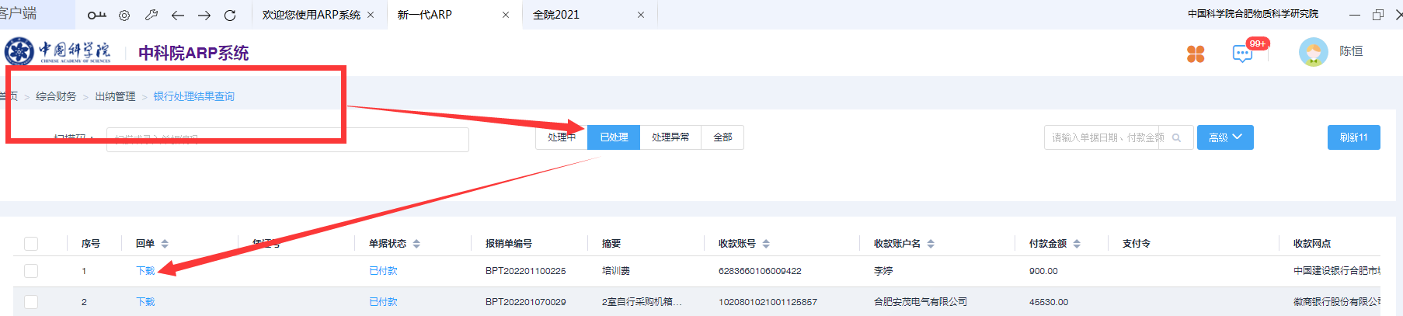

如果下载回单后出现下列情况 ：
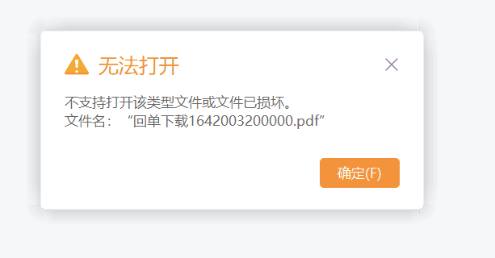

首先看看付款日期，只能是2021年12月21号以后并且要在付款日期两天后才能下载，比如1月10号转的，那就1月12号，才能下载。其次要看一下付款账户，只能是工行027账户转的，才能自己下载，但是如果是建行309账户转的，就联系章屿斯会计，她来提供了。
